УДК 621.762; 537.523.4

АРМИРОВАНИЕ ПОКРЫТИЙ ИЗ МЕТАЛЛИЧЕСКОГО СТЕКЛА ЧАСТИЦАМИ α-WC

А.А. Бурков, М. А. Кулик
marijka80@mail.ru
Институт материаловедения Хабаровского научного центра Дальневосточного отделения Российской академии наук (г. Хабаровск)

Представлены результаты электроискровой обработки стали 45 анодом из железных гранул, с добавлением порошков CrMoWCBSi и WC. С ростом концентрации WC в анодной смеси до 1.2 об. % наблюдалось повышение содержания фазы WC в составе покрытий. Интенсивность изнашивания покрытий с карбидом вольфрама находилась в диапазоне 0.5 ‒ 1.1 ×10⁻⁵ мм³/Нм, что ниже, чем у образца без WC (1.8 × 10⁻⁵ мм³/Нм).

REINFORCEMENT OF METALLIC GLASS COATINGS WITH α-WC PARTICLES

A.A. Burkov, M. A. Kulik
Institute of Materials Science, Khabarovsk Scientific Centre ( Khabarovsk)

The results of electric spark processing steel 45 in iron granules with the addition of CrMoWCBSi and WC powders, are presented. With an increase in the concentration of WC in the anode mixture to 1.2 vol. % there was an increase in the content of the WC phase in the coating composition. The wear rate of the coatings with tungsten carbide were in the range of 0.5-1.1 ×10⁻⁵ mm³/Nm, which is lower than that of the sample without WC (1.8 × 10⁻⁵ mm³/Nm).

Композиты с металлической матрицей широко используются в механических деталях, подверженных абразивному воздействию [1]. Армирующей фазой может выступать карбид вольфрама, а в качестве материала матрицы обычно используют сплавы на основе железа, никеля и кобальта [2]. Метод электроискрового легирования (ЭИЛ) [3] позволяет локально упрочнить, защитить от коррозии, восстановить и отремонтировать поверхность металлических деталей, чтобы продлить срок их службы или использовать повторно [4]. В наших предыдущих работах была показана возможность одностадийного формирования аморфных покрытий технологией ЭИЛ в среде гранул, состоящих из разных компонентов [5], и внесением аморфизирующегося порошка [6]. В данной работе исследовались структура и триботехнические свойства покрытий, приготовленных электроискровой обработкой стали 45 в смеси железных гранул и аморфизирующегося порошка с добавлением частиц WC.
Покрытия осаждались на подложку из стали 45, в форме цилиндра диаметром 12 мм и высотой 10 мм. В качестве анодного материала использовались четыре смеси из гранул стали Ст.3, аморфизирующегося многокомпонентного порошка и карбида вольфрама в различных соотношениях (табл. 1). Гранулы изготавливались путем нарезания проволоки из стали Ст.3 диаметром 4 ± 0.5 мм на цилиндры длиной 4 ± 1 мм. Схема установки для ЭИЛ в среде гранул подробно описана в [6].
Фазовый состав и структура покрытий исследовались с применением рентгеновского дифрактометра ДРОН-7 в Cu-Kα излучении и растрового электронного микроскопа (СЭМ) Sigma 300 VP, оснащенного микрорентгеноспектральным анализатором INCA Energy. Износостойкость покрытий исследовалась по стандарту ASTM G99-17 при сухом трении скольжения с применением контртела в виде диска из быстрорежущей стали Р6М5 на скорости 0.47 мс⁻¹ при нагрузке 25 Н. Износ образцов измеряли гравиметрическим способом с точностью 0.1 мг. Коэффициент трения был измерен в процессе испытания на износ с использованием бесконтактного динамического датчика момента вращения М 40-50.
Таблица 1
Концентрация карбида вольфрама в анодной смеси и обозначение покрытий
Наименование образцов | W0 | W0.6 | W1.2 | W1.8
Концентрация WC, об.% | 0 | 0.6 | 1.2 | 1.8
Концентрация многокомпонентной шихты, об. % | 9 | 8.4 | 7.8 | 7.2
Рентгенофазовый анализ покрытий W0.6 – W1.8 показал присутствие острых Брегговских рефлексов карбида вольфрама, вольфрама и железа подложки (рис. 1).
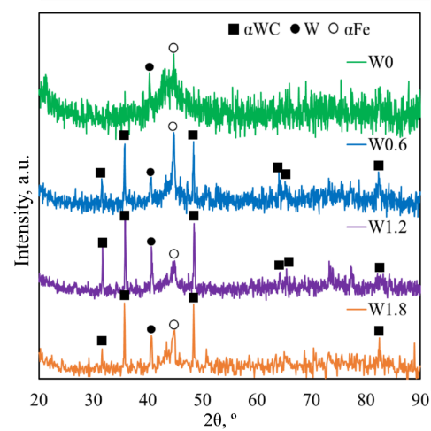
Рис. 1. Рентгеновские дифрактограммы осажденных покрытий.
Концентрация карбида вольфрама в составе покрытий с ростом добавки порошка WC в анодной смеси увеличивалась немонотонно (табл. 2). Снижение концентрации карбида вольфрама в покрытии при увеличении добавки WC выше 1.2 об.% может объясняться ухудшением условий возникновения разрядов и снижением их количества из-за переизбытка порошка. Максимальная концентрация фазы WC в покрытии достигала 63 об. %, что практически недостижимо для ЭИЛ стали 45 стандартными электродами системы WC-Co по причине высокой активности расплавленного железа к обезуглероживанию карбида вольфрама [7]. В данном случае, сохранение фазы WC в покрытии объясняется присутствием графита в порошке МСП, который насыщает железо углеродом, снижая его активность к обезуглероживанию WC [8]. Тем не менее, часть карбида вольфрама подвергалась декарбидизации с образованием вольфрама, что можно описать уравнением реакции 1:
WC+3Fe=W+Fe₃C (1)
Таблица 2
Соотношение кристаллических фаз в покрытиях по результатам полуколичественного рентгенофазового анализа.
Образцы | Содержание фаз, об. %
 | Fe | WC | W
W0.6 | 45.8 | 39.55 | 14.6
W1.2 | 15.3 | 63.1 | 21.6
W1.8 | 26 | 48.8 | 25.2
В сечении покрытия W1.2 (рис. 2). наблюдались светлые включения со средним диаметром 1.8±0.9 мкм, которые представляют собой агломераты зерен карбида вольфрама. Удельный объем этих включений значительно ниже, чем демонстрируют данные рентгенофазового анализа. Это объясняется, тем, что значительный объем покрытия занимает аморфная фаза. Концентрация железа в составе покрытия находилась на уровне 55 – 60 ат. %, тогда как содержание остальных элементов в среднем составляло от 3 до 4.5 ат.%.
а) б)
Рис. 2. СЭМ изображение покрытия W1,2 (а) и ЭДС спектр светлого включения (б),
Кинетика изменения коэффициента трения образцов при испытании на износ в режиме сухого скольжения показана на рис. 3.
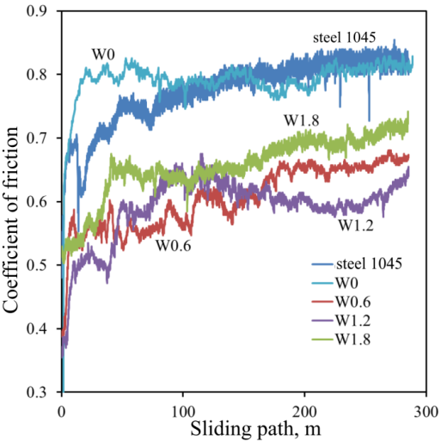
Рис. 3. Коэффициент трения покрытий по сравнению со сталью 45.
Средние значения коэффициента трения покрытий с WC находились в диапазоне от 0.6 до 0.67, что ниже, чем у полностью аморфного покрытия и стали 45 примерно на 30%. Наиболее низкие значения коэффициента трения наблюдались у образца W1.2. В случае стали без покрытия на кривых коэффициента трения наблюдался высокий уровень шума, который объясняется периодическим формированием и разрушением трибооксидного слоя [9].
Результаты испытания покрытий на износ в режиме сухого скольжения показали, что интенсивность изнашивания находилась в диапазоне 0.5 ‒ 1.1 × 10⁻⁵ мм³/Нм, что ниже, чем у стали 45 от 4 до 8 раз. Износ аморфного образца W0 был в 3.6 раз выше, чем у наиболее износостойкого образца W1.2. Таким образом, оптимальная величина добавки порошка WC в смеси гранул, при осаждении покрытий для триботехнических применений составляет 1.2 об.%.
Выводы
1. Добавление карбида вольфрама к смеси железных гранул с аморфизирующимся порошком при электроискровой обработке стали 45, приводит к получению покрытий из металлических стекол, армированных частицами α-WC. С ростом добавки WC от 0.6 до 1.2 об.% повышалась концентрация карбида вольфрама в покрытии.
2. Армирование аморфного покрытия карбидом вольфрама повышает его микротвердость с 743 до 1118 HV, снижает коэффициент трения до 30% и улучшает износостойкость в 3.6 раза. Лучшие триботехнические свойства продемонстрировало покрытие с добавкой 1.2 об.% карбида вольфрама.

Л И Т Е Р А Т У Р А

1. Huang S. W., Samandi M., Brandt M. Abrasive wear performance and microstructure of laser clad WC/Ni layers //Wear. – 2004. – Т. 256. – №. 11-12. – С. 1095-1105.
2. Vespa P. et al. Analysis of WC/Ni-based coatings deposited by controlled short-circuit MIG welding //Journal of materials engineering and performance. – 2012. – Т. 21. – №. 6. – С. 865-876.
3. Hasanabadi M. F. et al. Production of amorphous and nanocrystalline iron based coatings by electro-spark deposition process //Surface and Coatings Technology. – 2015. – Т. 270. – С. 95-101.
4. Wang D. et al. Effect of TaC particles on the microstructure and oxidation behavior of NiCoCrAlYTa coating prepared by electrospark deposition on single crystal superalloy //Surface and Coatings Technology. – 2021. – Т. 408. – С. 126851.
5. Burkov A. A. et al. In situ synthesis and characterization of Fe-based metallic glass coatings by electrospark deposition technique //Journal of Materials Engineering and Performance. – 2017. – Т. 26. – №. 2. – С. 901-908.
6. Бурков А. А. Получение аморфных покрытий электроискровой обработкой стали 35 в смеси железных гранул с CrMoWCBSi порошком //Обработка металлов (технология, оборудование, инструменты). – 2019. – Т. 21. – №. 4. – С. 19-30.
7. Burkov A. A., Pyachin S. A. Tungsten carbide decarburization by electrical discharges //Solid State Phenomena. – Trans Tech Publications Ltd, 2014. – Т. 213. – С. 131-136.
8. Stott F. H., Jordan M. P. The effects of load and substrate hardness on the development and maintenance of wear-protective layers during sliding at elevated temperatures //Wear. – 2001. – Т. 250. – №. 1-12. – С. 391-400.
9. Wei M. X. et al. Wear and friction characteristics of a selected stainless steel //Tribology Transactions. – 2011. – Т. 54. – №. 6. – С. 840-848.

